Postřižiny
23. 3. 2016
23. 3. 2016 si pro naše žáky připravili Blatenští ochotníci divadelní představení Postřižiny. Představení bylo pro 8. a 9. ročník. Většina žáků film Jiřího Menzla neznala, a tak se mohlo zdát, že některé souvislosti pro ně bylo obtížné pochopit.
Postřižiny jsou původně celovečerní film Jiřího Menzela z roku 1980 podle knihy Bohumila Hrabala a natáčel se v Počátkách. Děj se odehrává především v pivovaru.
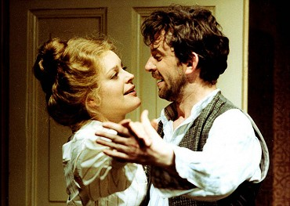
Málomluvný správce a sládek Josef Kohout (Jiří Schmitzer) má krásnou a poněkud živější manželku Maryšku – Veroniku Janečkovou (Magdu Vášáryovou). Kromě ní mu dělá starosti kvalita a odbyt piva a také jeho hlučný bratr Pepin - Vojtěch Kovář (Jaromír Hanzlík), vyučený obuvník, který za ním přijel na návštěvu. Pepin je nakonec v pivovaru zaměstnán. Jeho přítomností trpí zejména jeden ze zaměstnanců, kterému se nezřídka stane úraz tehdy, když se do jeho blízkosti nachomýtne Pepin. Symbolem malého města jsou kromě kašny i dlouhé vlasy paní sládkové, které se však jednoho dne rozhodne ostříhat.

Magda Vašáryová – Veronika Janečková, Jaromír Hanzlík – Vojtěch Kovář
Monika Benešová

